龙港镇社会事业发展服务局行政许可标准（事项编码：许可-00816-000 ）
01

民办教育培训机构设立、变更及办学许可证发放
办事指南

龙港镇社会事业发展服务局
民办教育培训机构设立、变更及办学许可证发放
办事指南

一、适用范围
申请民办教育培训机构设立、变更及办学许可证发放
二、事项审查类型
前审后批（现场报送，快递送达）
三、审批依据
设立依据 | 《中华人民共和国民办教育促进法》 | 第11条、第53条、第55条、第56条
设立依据 | 《中华人民共和国民办教育促进法实施条例》 | 第11条
设立依据 | 《温州市民办教育培训机构管理办法（试行）》
必要条件 | 1.申请举办教育机构的单位应具有法人资格；  2.申请举办教育机构的个人应具有政治权利和完全民事行为能力。
四、受理机关
龙港镇社会事业发展服务局
五、决定机关
龙港镇社会事业发展服务局
六、数量限制
1、无数量限制。
2、许可有效期为三年。
3、延期事项须在许可有效期届满前三十日内向原许可机关申请办理换证手续。
七、申请条件
目录 | 事项
1 | 符合国家法律规定
2 | 符合相关技术规范、标准
八、禁止性要求
1、行政许可依据的法律法规规章修改或废止；
2、行政许可依据的客观情况发生重大变化；
3、经对申请材料内容的实质性审查，申请许可的事项不符合法律法规规章要求
①申请事项不符合国家民办学校设置要求；
②申请事项不符合国家法律法规规范标准的；
③因信访原因利害关系人有恰当理由导致不予许可的
九、申请材料目录
纸质申请材料采用A4纸，手写材料应当字迹工整、清晰，复印件申请人均应签名、复印清晰、大小与原件相符。

表1申请材料目录
材料名称 | 要求 | 原件  （份/套） | 复印件  （份/套） | 纸质/  电子版 | 是否必要，何种情况需提供
1.. 申办报告， | 原件 | 1 | 0 | 纸质 | 筹办必要
2. 举办者的姓名、住址或者名称、地址，无犯罪记录证明 | 身份证验正本，提交复印件(A4纸张标准) | 1 | 1 | 纸质 | 筹办必要
3. 资产来源、资金数额及有效证明文件，并载明产权 | 原件 | 1 | 0 | 纸质 | 筹办必要
4. 属捐赠性质的校产须提交捐赠协议，载明捐赠人的姓名、所捐资产的数额、用途和管理方法及相关有效证明文件 | 原件 | 1 | 0 | 纸质 | 非必要，仅针对捐赠办学情况
5. 合作办学的，须提交联合办学协议书 | 原件 | 1 | 0 | 纸质 | 非必要，仅针对合作办学情况
6.民政部门“名称预登记” | 原件 | 1 | 0 | 纸质 | 筹办必要
7. 筹设情况报告 | 原件 | 1 | 0 | 纸质 | 正式设立必要
8. 民办教育培训机构章程 | 原件 | 1 | 0 | 纸质 | 正式设立必要
9. 拟任董（理）事会成员名单及资格证件；单位申办的应提交该单位的法人资格的原件及复印件；拟定法定代表人的个人资料；个人身份证原件及复印件 | 验原件，交复印件 | 1 | 1 | 纸质 | 正式设立必要
10. 拟聘机构负责人和财会人员的资格证件：个人身份证原件及复印件；学历证书、技术职务等级证书原件及复印件；个人履历表 | 验原件，交复印件 | 1 | 1 | 纸质 | 正式设立必要
11. 消防合格证明 | 原件 | 1 | 1 | 纸质 | 正式设立必要
12. 办学所需的教学仪器、设备清单 | 原件 | 1 | 0 | 纸质 | 正式设立必要
13. 拟开设专业、课程设置的办学方案 | 原件 | 1 | 0 | 纸质 | 正式设立必要
14. 房屋质量鉴定报告 | 原件 | 1 | 0 | 纸质 | 正式设立必要
15. 室内空气检测合格证明 | 原件 | 1 | 0 | 纸质 | 正式设立必要
十、申请接收
现场受理：龙港镇社会事业发展服务局教育科221室
电话：598888217
十一、办理基本流程
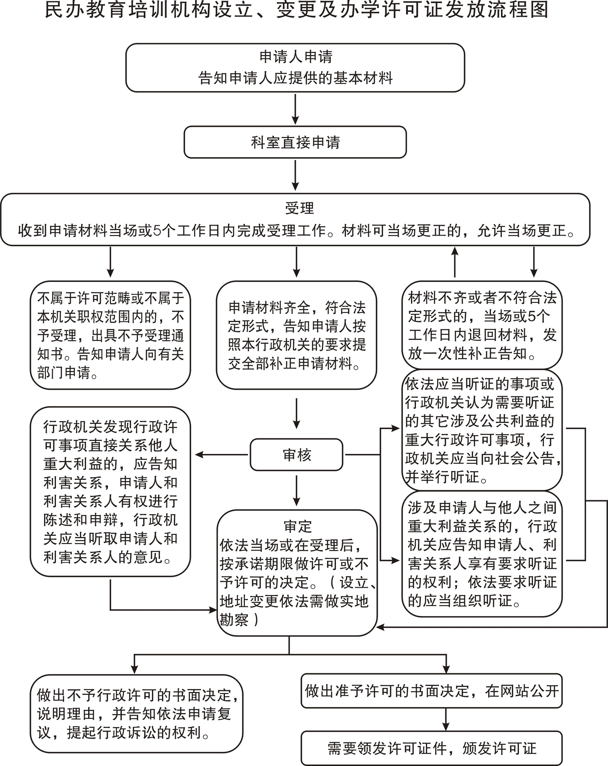
十二、办结时限
1、受理时限：申请材料齐全且符合法定形式的，予以受理。
2、承诺办理时限：15个工作日（公示、论证、整改的时间不计入承诺时限。若有上述情况，则取件时间顺延）
十三、收费依据及标准
1、审批不收费。
十四、结果送达
1、申请人可自主选择取件
十五、行政相对人权力和义务
（一）行政相对人权利
申请人依法享有知情权、陈述权、申辩权、保密权，有权依法申请行政复议或者提起行政诉讼；其合法权益因行政机关违法实施行政许可受到损害的，有权依法要求赔偿。
详见最新《中华人民共和国行政许可法》及《中华人民共和国行政复议法》
（二）行政相对人义务、
1、保证所提供材料的真实性和准确性；
2、及时补送行政审查机构依法要求补正的材料；
3、配合行政审查机构工作人员依法对项目进行评审，并如实提供相关材料、信息。
十六、咨询途径
1、窗口咨询：龙港镇社会事业发展服务局教育科221室
2、电话咨询：598888217
十七、监督投诉渠道
1、申请人可通过电话、网上、县行政服务中心投诉科等方式进行投诉。
投诉电话：59902661
2.申请人对本行政许可事项的办理结果有异议的，可依法申请行政复议或提起行政诉讼。
十八、办公地址和时间
办公地址：龙港镇社会事业发展服务局教育科221室
电话：598888217
办公时间：上午8:30~12:00，下午14:00~17:00
上午8:30~12:00，下午14:30~17:30（夏令）

民办学校（含幼儿园、中小学、培训机构）办学申请报告（示范文本）

为了实施科教兴国略，为中华民族的伟大复兴、切实提高公民素质， 为社会主义教育事业贡献一份力量，我们在深入调查、反复论证的基础上，进行了充分的准备，特申请开办苍南县龙港镇 xx培训学校。
学校名称：
（名称应符合，《民办非企业单位登记管理暂行条例》和民政部《民办非企业单位名称管理暂行规定》的规定。）
学校地址：苍南县xx镇 xx街xx号
办学性质：
自愿举办，从事教育事业的民办非企业法人单位。
办学宗旨：
（遵守宪法、法律、法规和《国家民办教育促进法》政策，坚持社会主义办学方向，贯彻国家的教育方针，保证教育、教学质量，遵守社会道德风尚。）
办学目标：
（写明本校要培训的对象，实现的目标。）
办学能力：
学校主办人具备的条件：xxxxxxxxxx
学校的办学理念、管理水平；学校教师的从教经验、资力、水平以及取得的荣誉。
办学条件：
建筑和环境：
教学设备：
资金保障：
学校办学资金来源合法充足，办学启动资金民办全日制教育学校最低不少于50万元，民办非学历教育培训机构最低不少于10万元。

申请人： 年 月 日

龙港镇民办教育机构申报审批表

拟办教育机构名称：
举 办 者：
拟任校长:
办学地址:

提 示
1.在签署文件和填表前，申请人应当阅读《中华人民共和国民办教育促进法》、《中华人民共和国民办教育促进法实施条例》和其他教育法规文件，并确知其享有的权利和应承担的义务。
2.申请人对其所提交的文件、证件的真实性、有效性和合法性承担责任。
3.申请人应当使用蓝黑或黑色钢笔或签字笔工整地填写申请书或签字。
4.申请人提交的文件、证件应当规整、洁净、不得涂抹。

龙港镇社会事业发展服务局制
一、简况表
举办者
（单位或个人）
联系电话
拟办学校名称
拟办学校详细地址
拟办学校前身 |  | 原审批机关
拟办学校法人代表 |  | 联系电话
开办资金（万元） |  | 其中国有资金（万元）
拟任校长姓名 |  | 联系电话
学校性质
培养目标
办学层次
办学规模
办学形式
办学范围
招生对象
（业务）主管机关
二、举办者基本情况（举办者为单位）
举办单位名称 |  |  | 电 话
 |  |  | 传 真
举办单位地址 |  |  | 法人证书（执照）编号
举办单位法定代表人 |  |  | 举办单位法人类型
举办单位注册资金 |  | （万元） | 举办单位现有总资金 |  | （万元）
举办单位开户银行 |  |  | 举办单位银行帐号
举办者提供办学资金 |  | （万元） | 举办者提供办学场地 |  | （m²）
提供办学设备
提供其他资产
举办单位意见 | 负责人： 单位盖章 年 月 日
申请单位上级主管部门意见 | 负责人： 单位盖章 年 月 日
三、举办者基本情况（举办者为个人）
姓名 |  |  |  |  | 性别 |  |  |  | 籍贯 |  |  |  |  |  |  |  | 健康 状况 |  |  |  |  |  |  | 政治面貌 |  |  |  |  | 照片
出生  日期 |  |  |  |  | 学历 |  |  |  |  |  |  |  | 职称 |  |  |  |  |  |  |  |  | 民族
身份  号码 |  |  |  |  |  |  | 专/兼职 |  |  |  |  |  |  |  |  |  |  |  | 户口所在地
现家庭住址 |  |  |  |  |  |  |  |  |  |  |  | 邮编 |  |  |  |  |  |  |  |  |  |  | 电话手机
拟任学校职务 |  |  |  |  |  |  |  |  |  | 人事(档案)关系所在单位及职务
工 作 简 历
人事(档案)关系所在单位意见 |  |  | 兹证明 具有完全民事行为能力，未曾受到过剥夺政治权利的刑事处罚。 特此证明。  负责人：  （盖公章）： 年 月 日
举 办 者 本 人 意 见 |  |  | 签名：  年 月 日 |  |  |  |  |  |  |  | 身份证复印件张贴处
四、联合举办者情况表
学校名称 |  |  |  | 许可证号
举办者总数 | (个) | 举办者是否接受捐赠
捐赠单位 |  |  |  |  | 捐赠时间
捐赠内容
举办单位 |  |  | 金额： |  |  | 占总资产比例 %
举办单位 |  |  | 金额： |  |  | 占总资产比例 %
举办单位 |  |  | 金额： |  |  | 占总资产比例 %
举办单位 |  |  | 金额： |  |  | 占总资产比例 %
举办者个人 |  |  | 金额： |  |  | 占总资产比例 %
举办者个人 |  |  | 金额： |  |  | 占总资产比例 %
举办者个人 |  |  | 金额： |  |  | 占总资产比例 %
举办者个人 |  |  | 金额： |  |  | 占总资产比例 %
注：附1.联合举办公证书
附2.验资报告复印件
五、民办学校法定代表人的基本情况
姓 名 |  |  |  | 性别 |  |  | 出生日期 |  |  | 健康状况 |  |  |  | 照片
身份证  号码 |  |  |  |  |  |  | 学历 |  |  | 职称 |  |  |  | 照片
家庭地址 |  |  |  |  |  |  | 邮编 |  |  | 政治面貌 |  |  |  | 照片
 |  |  |  |  |  |  |  |  |  | 是否退休 |  |  |  | 照片
户口  所在地 |  |  |  |  |  |  | 手机
专/兼职 |  |  |  |  | 从事学校教育教学工作年限 |  |  |  | 年 |  | 从教专业
人事(档案)关系所在单位及职务
工
作
简
历
人事(档案)关系  所在单位意见 |  |  | 兹证明 具备完全民事行为能力，未曾受到过剥夺政治权利的刑事处罚。特此证明。  负责人:  （盖章） 年 月 日
法  定  代  表  人  意  见 | 签 名：  年 月 日 |  |  |  |  |  |  | 身份证复印件粘贴处
六、民办学校负责人（校长、副校长）基本情况
姓 名 |  |  | 性别 |  |  |  |  | 出生  日期 |  |  |  |  |  |  |  |  |  | 健康状况 |  |  |  |  |  | 照片
身份证号码 |  |  |  |  |  | 学历 |  |  |  |  |  |  |  |  |  | 职称
籍贯 |  |  |  | 民族 |  |  |  |  | 政治面貌 |  |  |  |  |  |  |  |  |  | 是否退休
户口  所在地 |  |  |  |  |  | 现家庭住址
联系电话 |  | 电话： 手机：
专/ 兼职 |  |  | 从事学校教育教学工作年限 |  |  |  |  |  |  | 年 |  |  |  |  |  |  |  |  |  |  |  |  | 从教专业
人事(档案)关系所在单位及职务
工
作
简
历
举  办  者  本  人  意  见 | 举办者签字:  年 月 日 |  |  |  |  |  |  |  |  |  |  | 人事（档案）关系所在单位意见 |  |  |  |  | 负责人签名：  （单位盖章）  年 月 日
七、决策机构负责人（董、理事长）基本情况
姓名 |  |  |  |  |  |  |  | 性别 |  |  |  |  | 出生日期 |  |  |  |  |  | 健康状况 |  |  |  |  |  |  | 政治面貌 |  |  |  |  | 照片
身份证号 |  |  |  |  |  |  |  |  |  |  |  | 学历 |  |  |  |  | 职称 |  |  |  |  |  |  | 是否 退休
籍贯 |  |  |  |  |  |  |  |  | 民族 |  |  |  |  |  |  |  |  | 电话手机
现家庭  住 址 |  |  |  |  |  |  |  |  |  |  |  |  |  |  |  |  |  | 邮编 |  |  |  |  |  |  |  |  | 户口所在地
专/兼职 |  |  |  |  |  |  |  |  |  | 从事学校教育教学工作年限 |  |  |  |  |  |  |  |  |  | 年 |  |  |  |  | 从教专业
人事(档案)关系所在单位及职务
工 作 简 历
举  办  者  本  人  意  见 |  |  | 举办者签字:  年 月 日 |  |  |  |  |  |  |  |  |  |  |  |  |  |  | 人事（档案）关系所在单位意见 |  |  |  |  |  |  | 负责人签名：  （单位盖章）  年 月 日

八、学校决策机构成员（董、理事会）
决策机构名称 | 职务 | 姓名 | 性  别 | 出生  年月 | 学历 | 职称 | 从事教育年限 | 电话 | 联系地址
以上决策机构人员身份证复印件张贴处
九、拟聘任教职工情况表
教职工人数  （人） |  | 合计 |  | 管理人员数 |  | 专任教师数 |  | 职工人数
管理（财务）人员 | 姓名 | 性别 | 年龄 | 籍贯 | 学历 | 职称 | 拟任职务 | 身份证号码
专任教师 | 姓名 | 性别 | 年龄 | 学历 | 职称 | 任教  学科 | 身份证号码
兼职教师
本页写不下可另附页。
十、校园校舍设备情况表
校园校舍 | 类别 | 校园占地面积 |  | 校舍建筑面积 |  | 其 中
 |  |  |  |  |  | 教室 |  | 办公室 |  | 实验室 | 图书馆 | 活动场地 |  | 学生宿舍 |  | 教工宿舍 |  | 其他
校园校舍 | 自有 | m² |  | m² |  | 间 |  | 间 |  | 间 | m² | m² |  | m² |  | m² |  | m²
 |  |  |  |  |  | m² |  | m² |  | m²
校园校舍 | 租借 | m² |  | m² |  | 间 |  | 间 |  | 间 | m² | m² |  | m² |  | m² |  | m²
 |  |  |  |  |  | m² |  | m² |  | m²
教  学实  验设备 | 名 称 |  | 单位 |  | 数量 |  | 折合  现值 |  | 名称 |  |  |  | 单位 |  | 数量 |  | 折合  现值
教  学实  验设备 |  |  |  |  |  |  |  |  | 合计
十一、办学审批
教育科意见 |  |  | 经办人： 负责人：  年 月 日
获准学校名称
批准文号、日期
许可证 | 许可证号 |  |  |  | 发证日期 | 年 月 日
许可证 | 有效日期 |  |  | 自 年 月 日至 年 月 日止
备案单位 |  |  |  |  | 备案日期 | 年 月 日
备
注
提交的材料目录
序号 | 材 料 名 称 | 有关说明 | 页数
1 | 申办报告，内容应当包括：举办者、培养目标、办学规模、办学层次、办学形式、办学条件、内部管理机制、经费筹措与管理使用等
2 | 举办者的姓名、住址或者名称、地址及资格证明
3 | 法人代表、拟任校长的资格证明
4 | 学校理事会、董事会或者其他决策机构组成人员名单
5 | 教师、财务人员的聘任协议书及资格证明（含学历证书及相关证书）
6 | 拟办教育机构的章程
7 | 拟设教育机构的各项规章制度及教学计划、教学大纲、内容、科目设置
8 | 拟办教育机构的资产及经费来源的证明
9 | 教学场所的产权证明（或租借协议书）
10 | 办学场所消防合格证明、建筑质量检测合格证明
11 | 联合办学者须提供经公证部门公证的联合办学协议书（原件）
12 | 审批机关要求提供的其他材料（如卫生许可证、卫生保健合格意见书等）
13 | 筹设批准书（已申报筹设的）
14 | 筹设情况报告，由所辖学区和乡镇（街道）政府签署意见并盖章

附件1：
龙港镇民办学校变更登记表

NO:
学校名称 |  |  | 办学许可证号
详细地址
法定  代表人 |  |  | 联系  电话 |  | 联系人
 |  |  |  |  | 联系电话
变更项目 | 项目 |  | 变更前 |  | 变更后
变更原因
申请单位意见 | （单位盖章）  负责人： 年 月 日
原董（理）事会意见 | 董事（理事）长签名：  年 月 日
现董（理）事会意见 | 董（理）事长签名：  年 月 日
教育科  意见 |  | （单位盖章）  负责人： 年 月 日
办理须知 |  | 办理变更需提供以下材料：  1.变更后新的章程；  2.上年度年检合格证明；  3.“更名”需附民政部门“名称预登记”；  4.“举办者变更”需另附股权转让协议书，财务清算报告，举办者身份证，无犯罪记录证明；  5.“地址变更”需附新场所房产证、房屋质量检测合格书、食堂卫生许可证、消防验收合格意见书、室内空气检测报告，经实地验收合格。

